МИНЕСТЕРСТВО ОБЩЕГО И ПРОФЕССИОНАЛЬНОГО
ОБРАЗОВАНИЯ РОССИЙСКОЙ ФЕДЕРАЦИИ
УФИМСКИЙ ГОСУДАРСТВЕННЫЙ НЕФТЯНОЙ
ТЕХНИЧЕСКИЙ УНИВЕРСИТЕТ

Кафедра разработки
и эксплуатации
нефтегазовых
месторождений

Курсовая работа

по дисциплине «Эксплуатация нефтяных месторождений» на тему:
«Эксплуатация малодебитных скважин штанговой
скважинной насосной установки»

ГРУППА | ГР-00-02 | ОЦЕНКА | ДАТА | ПОДПИСЬ
СТУДЕНТ | И.С.Юсупов
РУК. ОТ УНИВЕРСИТЕТА | А.Н.Червякова

2004
Введение
Вопросы рациональной эксплуатации малодебитных скважин (МДС) являются актуальными для многих нефтедобывающих предприятий.Особенно эта проблема остро стоит для выбранного мною месторождения,в связи с тем что МДС составляет в процентном отношении 40,3% от общего фонда скважин месторождения. Для добычи нефти из МДС, как правило в НГДУ применяются установки скважинных штанговых насосов, такие же, как и при эксплуатации других категорий скважин. Однако применение для эксплуатации МДС насосных установок в традиционном исполнении не эффективно, поскольку они работают с малым КПД, низким коэффициентом подачи, удельные затраты электроэнергии на подъем продукции в несколько раз превышают значения, характерные для эксплуатации других категорий скважин в одинаковых условиях . Считается, что одним из путей повышения эффективности эксплуатации МДС является перевод на периодическую откачку, однако это справедливо не для всех скважин. Эффективность периодической откачки ограничена как геолого-техническими, так и климатическими условиями, в частности значительными осложнениями при эксплуатации обводненных скважин в зимний период Очевидным путем повышения эффективности эксплуатации МДС, с учетом того, что значительную долю затрат при этом составляют стоимость оборудования и амортизационные отчисления, а также расходы на ремонт оборудования и подземный ремонт скважин, является применение тихоходных, длинноходовых режимов откачки жидкости из скважин в непрерывном режиме с производительностью, согласованной с интенсивностью притока продукции из пласта и обеспечивающей работу скважинного насоса с полным заполнением цилиндра. При этом, с одной стороны, обеспечивается наибольший срок службы оборудования (наземного привода, колонны штанг, скважинного насоса), увеличивается межремонтный период скважины, а с другой стороны, создаются гидродинамические условия для более равномерной выработки продуктивного пласта, особенно при разработке месторождений с высоковязкой нефтью (ВВН).

Способы эксплуатации и обводнение скважин пластов на Арланском месторождению.
На Арланском месторождении, вследствие высокой вязкости и низкой газонасыщенности нефтей и образования эмульсий, фонтанный способ эксплуатации применялся лишь на начальном этапе разработки. В связи с небольшой глубиной залежей поддержание высокого пластового давления, достаточного для фонтанирования скважин с большим содержанием воды в продукции, себя также не оправдало, т. к. оказалось невозможным глушение скважин при подземных ремонтных работах. Общее число фонтанных скважин па начальной стадии разработки не превышало 3—4, а примерно с 1977 г. — 1% от всего фонда. За весь период разработки месторождения добыча нефти этими скважинами составила 2,6, а жидкие 2,1% от всего объема. Но, как правило, даже это небольшое число скважин не фонтанировало, а лишь переливало с небольшим дебитом. Фонтанная эксплуатация большинства из них была вынужденной из-за их необустроенности.
Однотрубная система сбора нефти также привела к быстрому переводу фонтанов на механизированную эксплуатацию, т. к. устьевые давления на скважинах были недостаточными для проталкивания добываемой жидкости на большие расстояния до АГЗУ. Механизированная добыча нефти осуществлялась штанговыми и погружными ЭЦН.
Динамика числа скважин по способу эксплуатации, добычи нефти и жидкости приведена в таблице № 3.Число скважин, оборудованных штанговыми насосами, увеличивалось постоянно до 1981 г. и достигло в максимуме 3429 (70,6% всего фонда скважин). В последующие годы при растущем общем фонде действующих добывающих скважин число таких установок практически оставалось па одном уровне. Удельный вес добычи нефти штанговыми насосами, начиная с 1964-го (90,9%), постоянно снижался и в 1990 г. составил всего 28,3%. Еще больше снижался отбор жидкости из этой категории скважин. Так, если в 1964-м из скважин, оборудованных штанговыми насосами отбиралось 91,4% всей жидкости, то в 1990 г. отбор составил всего 9%. Такая динамика отбора жидкости объясняется двумя факторами: во-первых, вводились из бурения менее продуктивные скважины, во-вторых более продуктивные переводились на эксплуатацию ЭЦН.
Вследствие этих причин средние дебиты жидкости этой категории скважин снижались. Так, по Арланской площади дебиты жидкости по СШН снизились с 36,8 (1963) до 12 т/сутки (1990) т. е. более чем в 3 раза; дебиты жидкости скважин, оборудованных ЭЦН, выросли с 84,9 (1964) до 260,6 т/сутки (1988), т. е. в 3,07 раза. За эти же годы переведено на ЭЦН более 2180 скважин (38,4% от общего фонда действующих добывающих скважин). В 1990 г. ЭЦН отбиралось более 90% жидкости по месторождению.
Постоянное форсирование отбором за счет применения ЭЦН привело к избирательному переводу скважин на этот способ эксплуатации. Как правило, это были более производительные, но и более обводненные скважины. Врезультате этого процесса текущая обводненность продукции скважин, эксплуатирующихся ЭЦН, выше, чем скважин оборудованных штанговыми насосами. Так, по первой категории скважин обводненность в целом составляет более 95%, тогда как по скважинам второй категории она ниже – около 80%. Вследствие такого различия, хотя штанговыми насосами добывается всего около 10% жидкости, добыча нефти по этой группе скважин составляет 28% от общего объема.

Таблица № 1
Динамика фонда действующих добывающих скважин, добычи
нефти и отбора жидкости по месторождению
( по способам эксплуатации)

Годы | Распределение скв.  по способам эксплуатации, % |  |  | Добыто нефти от общей добычи, % |  |  | Отбор жидкости от общего, %
Годы | фонтан | ЭЦН | СШН | фонтан | ЭЦН | СШН | фонтан | ЭЦН | СШН
1958 | 100,0 | - | - | 100,0 | - | - | 100,0 | - | -
1959 | 83,3 | - | 16,7 | 99,0 | - | 1,0 | 99,0 | - | 1,0
1960 | 70,0 | - | 30,6 | 90,7 | - | 9,3 | 90,6 | - | 9,4
1961 | 31,9 | - | 68,1 | 49,7 | - | 50,3 | 49,3 | - | 50,7
1962 | 15,3 | - | 84,7 | 23,5 | - | 76,5 | 22,5 | - | 77,5
1963 | 4,2 | 1,3 | 94,5 | 9,2 | 2,6 | 88,2 | 7,5 | 2,3 | 90,2
1964 | 2,2 | 2,2 | 95,6 | 3,4 | 5,7 | 90,9 | 1,9 | 5,7 | 91,4
1965 | 0,6 | 4,6 | 94,8 | 2,2 | 9,3 | 88,5 | 2,9 | 7,1 | 90,0
1970 | 3,7 | 10,2 | 86,1 | 4,3 | 28,4 | 67,3 | 6,8 | 29,0 | 64,2
1975 | 2,9 | 16,9 | 80,5 | 1,7 | 43,3 | 55,0 | 5,1 | 48,8 | 46,1
1980 | 0,8 | 27,5 | 71,7 | 0,3 | 58,8 | 40,9 | 0,8 | 78,8 | 20,5
1985 | 0,6 | 34,1 | 65,3 | 0,2 | 66,8 | 33,0 | 0,3 | 88,0 | 11,7
1990 | 1,7 | 36,8 | 61,5 | 0,2 | 71,5 | 28,3 | 0,4 | 90,9 | 8,7
1994 | 0,7 | 35,5 | 63,8 | 0,4 | 71,0 | 28,6 | 0,7 | 90,8 | 8,5

За весь срок разработки добыто штанговыми насосами 52,3% нефти и 24,4% жидкости; электроцентробежными насосами — 45,1 и 73,5% соответственно. Добыча нефти и жидкости фонтанными скважинами составила соответственно 2,6 и 2,1%.
Число скважин, работающих с водой, в зависимости от отбора запасов нефти возрастает примерно также, как и обводненность продукции. Несмотря на высокую обводненность, около 9% скважин работают без воды. В основном это скважины, эксплуатирующие только промежуточные маломощные пласты.
На Юсуповском месторождении подавляющая часть скважин высокообводненные. Так, с обводненностью более 90% работает 41% добывающих скважин. Процесс обводнения продукции скважин месторождения характеризуется коротким периодом безводной эксплуатации с быстрым ростом содержания воды. После достижения 90%, обводненность увеличивается медленно. В целом по ТТНК месторождения при обводненности более 90% предстоит отобрать треть запасов.
Вследствие такого характера обводнения отбирается большой объем попутной воды. Так, если по месторождению до обводнения на 90% ВНФ составил 2,5 м³/м³ (в пластовых условиях), то для того, чтобы отобрать оставшуюся треть запасов, необходимо будет отбирать более 5 м³/м³ попутной воды. Возможно, фактический отбор будет несколько меньше за счет более раннего отключения скважин по экономическим причинам, но этот предел в настоящее время прогнозировать сложно.
В настоящее время длительная эксплуатация скважин при столь высокой обводненности во многих случаях неоправданна. Особенно это относится к скважинам, эксплуатирующим несколько разнородных пластов. Очевидно, что во многих из таких скважин наиболее высокопродуктивные пласты полностью обводнились, а небольшое количество нефти поступает из маломощных. В таких скважинах было бы целесообразно отключить выработанные пласты. Однако эта работа производится на месторождении в недостаточных объемах. Кроме того, отключение высокопродуктивных обводнившихся пластов, расположенных в кровельной части разреза (пласты II и III), малоэффективно и технически довольно сложно. Не решены и вопросы исследований на предмет определения обводнившихся пластов.
Нетрудно оценить общий объем работ по отключению обводнившихся пластов. Если принять число скважин с разрезами, в которых более 2-х пластов и один из них когда-то будет отключен по месторождению в 5000 единиц, то при среднем коэффициенте расчлененности 2,9 общий объем изоляционных работ составит около 9000 скважино-операций. Такой объем работ связан с огромными материальными затратами и, конечно, нереален, особенно, если учесть еще и работы по устранению технических аварийных ситуаций, по поддержанию экологической обстановки и т. д. Однако, несмотря на все эти обстоятельства, изоляционные работы проводить необходимо. Сложившаяся ситуация осложняется еще и тем, что эти работы приходится выполнять на заключительной стадии разработки в условиях низкой рентабельности. Такое увеличение дорогостоящих изоляционных и ликвидационных работ на заключительной стадии отмечается на всех месторождениях, но ни проектами, ни законодательно, ни финансово не предусматривается. Очевидно, в начальной и основной стадиях разработки необходимо резервирование финансового обеспечения изоляционных ремонтных и ликвидационных работ на поздней стадии эксплуатации месторождения.
В процессе эксплуатации скважин происходит их обводнение смесью пластовой и пресной воды. Доля пресной нагнетаемой воды по скважинам может сильно различаться в зависимости от темпов отборов, расстояния до внутриконтурной нагнетательной скважины и т. д. Однако во всех случаях чистой пресной водой добывающие скважины не обводняются.
После начала закачки сточной воды обратно в продуктивные пласты плотность добываемой воды вновь увеличивается, однако не достигает плотности пластовой. Па рис. приведена динамика изменения плотности добываемой попутной моды по трем площадям месторождения.
Начиная с 1972 г. на месторождении широко применялось кустовое бурение наклонно направленных скважин. Бурение таких скважин применялось и раньше, но, как правило, на заболоченных участках месторождения. После 1972-го кустование скважин (до 20 и более) производилось независимо от поверхностных условий. Такое разбуривание имеет ряд положительных качеств. Во-первых, резко сокращается площадь земель, используемых для бурения и эксплуатации.
Во-вторых, существенно сокращаются затраты на обустройство скважин (различные коммуникации). В-третьих, облегчается обслуживание скважин в процессе их эксплуатации. Однако имеются и отрицательные моменты:
большой зенитный угол искривления ствола скважины. При превышении наклона более 2° на 100 м ствола практически исключается возможность эксплуатации УЭЦН;
- увеличивается износ труб и штанг;
-вскрытие вышележащих продуктивных горизонтов (средний карбон) становится бессистемным, т. к. они вскрываются скученно
(в плане) и впоследствии придется бурить специальные скважины
на верхний объект в зонах, расположенных между кустами;
- сильно дорожает стоимость скважин.
Для Арланского месторождения характерен быстрый рост обводненности в скважинах с подошвенной водой. Особенно часто это отмечается в мощных II и VI пластах. Основной причиной такого обводнения является косая слоистость песчаников и низкая анизотропность, вследствие чего происходит конусообразование. В ряде скважин бурением была вскрыта только верхняя часть пласта VI (2— 3 м). Однако конусообразование в таких скважинах происходило с той же интенсивностью, что и в скважинах с обычной конструкцией. Перфорация колонн на значительном расстоянии от ВНК также оказалась неэффективной.
Довольно часто наблюдалось и послойное обводнение пропластков, хотя, в основном, в монолитных пластах обводнение происходило по нижней части пластов. Действенным методом контроля за обводнением пластов в условиях высоковязких нефтей месторождения оказался импульсный нейтрон-нейтронный метод, который позволял получать однозначные результаты даже в перфори рованных интервалах.
По материалам И. А. Кузилова (1979) полное обводнение продукции скважин происходит при заводнении около 70% первоначально нефтенасыщенной толщины, при заводнении менее 40% обводненность составляет 50-70%.

2. Характеристика фонда скважин
Характеристика фонда скважин представлена в табл. 3.40. По фонду добывающих скважин Юсуповской площади на 01.01.2001 г. действующих – 405 скважин, бездействующих - 121, контрольных –37, в консервации – 3, водозаборных – 3, ликвидированных – 165 скважин. В эксплуатационном фонде – 526. По способам эксплуатации разделение следующее: ЭЦН – 129 (31,8%), ШГН – 275(68,0% ), фонтанных – 1( 0,2%). Коэффициент использования фонда – 0,77.
По нагнетательному фонду :действующих – 101, бездействующих – 46, в консервации – 4, ликвидированных –66, в освоении -1, всего – 218скважин.
Анализ скважин простаивающего фонда Юсуповской площади
На Юсуповской площади в простаивающем фонде на 1.01.99г. находились 243 скважины, из них - 188 добывающих и 55 нагнетательных скважин, что, соответственно, составляет 20,5% от всего пробуренного фонда, 26,3% от фонда добывающих скважин и 35,95% от фонда нагнетательных скважин. Состояние неработающего фонда скважин на 01.01.99г приведено в табл. 3.41. В бездействующем фонде находились 163 скважины, в том числе в добывающем- 108, в нагнетательном - 55 скважин; в контрольном - 38 скважин, пришедших из добывающего фонда; в консервации -46 скважин, в том числе из добывающих – 42, из нагнетательных - 4 скважины.
Показатели по добыче нефти и воды неработающего фонда скважин представлены в табл. 3.42. Как видно из приведенной таблицы, по фонду скважин, находящихся в бездействии и консервации накопленная добыча нефти на дату остановки составляет 7149,8 тыс.т нефти и 53899,7 тыс.т воды, в том числе по бездействующим скважинам добыто 5737,2 тыс.т нефти и 39585,3 тыс.т воды, в том числе по скважинам в консервации – 1371,2 тыс.т нефти и 8700,6 тыс.т воды, по скважинам контрольно-пьзометрического фонда – 41,4 тыс.т нефти и 5613,8 тыс.т воды.
В 1999 г. введены в эксплуатацию 15 добывающих скважин с суммарным дебитом 28,4 т/сут, в 2000г .
Ежегодный ввод 16-18 скважин в эксплуатацию из числа простаивающего фонда позволит дополнительно получать от 4 до 11 тыс.т нефти, что и было учтено при расчете прогнозных технологических показателей вариантов разработки.

Таблица 2
Характеристика фонда скважин на 01.01.2001 г.
Юсуповская площадь
Наименование | Характеристика фонда скважин | Количество скважин
 |  | С1-2h | C1-tur | Всего
1 | 2 | 3 | 4 | 5
Фонд
добывающих | Пробурено | 933 | 56 | 988
скважин | Возвращено с других горизонтов | 11 | 6
 | Всего | 944 | 62 | 988
 | В том числе:
 | Действующие | 405 | 43 | 448
 | из них фонтанные | 1 | 0 | 1
 | ЭЦН | 129 | 1 | 130
 | ШГН | 275 | 42 | 317
 | УЭДН | 0 | 0 | 0
 | Бездействующие | 121 | 3/1* | 123
 | В освоении после бурения | 0 | 0 | 0
 | В консервации | 3 | 0 | 3
 | Контрольные+пьезометрические | 37 | 0 | 37
 | Переведены под закачку | 204 | 5 | 209
 | Переведены на другие горизонты | 6 | 11
 | Ликвидированные и ожид.ликвид. | 165 | 0 | 165
 | Водозаборные | 3 | 0 | 3
Фонд
нагнетательных | Пробурено | 14 | 0 | 14
скважин | Возвращено с других горизонтов | 0 | 0 | 0
 | Переведены из добывающих | 204 | 5 | 209
 | Всего | 218 | 5 | 223
 | В том числе:
 | Под закачкой | 101 | 4 | 105
 | Бездействующие | 46 | 1 | 47
 | В освоении после бурения | 1 | 0 | 1
 | В консервации | 4 | 0 | 4
 | Контрольные+пьезометрические | 0 | 0 | 0
 | В отработке на нефть | 0 | 0 | 0
 | Переведены на другие горизонты | 0 | 0 | 0
 | Ликвидированные и ожид.ликвид. | 66 | 0 | 66
 | Поглощающие | 0 | 0 | 0
 | Всего пробурено | 952 | 51 | 1002
* совместно на С2-3h + С1-tur

Таблица 3
Состояние простаивающего фонда добывающих скважин на 01.01.99
 | Категория | ВСЕГО в | В т.ч. по техническим прочинам |  |  |  |  |  |  |  |  |  |  | В т.ч. по технологическим прочинам |  |  |  |  |  |  |  |  |  |  | Количество скважин
 | скважин | простое | Тек.ремонт назем.обор-ния |  |  |  |  | Тек.ремонт подзем.обор-ния и колонн |  |  |  |  |  | ВСЕГО | В освое- | Малодебитные |  |  | Высокодебитные |  |  |  |  |  | реком.для |  |  | БС
 |  |  | Всего | Устья | СКН | Электро | линии | Всего | Отсут. | Ожид. | ОСД | ОПД | Ремонт |  | нии | нерентабельные |  |  | нерентабельные |  |  |  |  |  | Пуска | ликвид. | РИР | и
 |  |  |  |  |  | оборуд. |  |  | подачи | исслед. |  |  | колонн |  |  | Всего | РИР | Ликвид. | Всего | РИР | Ликвид. |  |  |  |  |  |  | ГС
 | 1 | 2 | 3 | 4 | 5 | 6 | 7 | 8 | 9 | 10 | 11 | 12 | 13 | 14 | 15 | 16 | 17 | 18 | 19 | 20 | 21 |  |  |  | 22 | 23 | 24 | 25
 | Юсуповская площадь
 | С1-2h
 | Бездействие | 104 | 19 |  |  |  |  | 11 |  |  |  |  |  | 74 | - | 74 | 66 | 8 |  |  |  |  |  |  | 96 | 8 | 66 | -
 | Консервация | 42 | 4 |  |  |  |  | 4 |  |  |  |  |  | 34 | - | 34 | 26 | 5 |  |  |  |  |  |  | 34 | 5 | 26 | -
 | Наблюд.фонд | 37 | - |  |  |  |  | - |  |  |  |  |  | - | - | - | - | - |  |  |  |  |  |  | 3 | 7 | 3 | -
 | Итого | 183 | 23 |  |  |  |  | 15 |  |  |  |  |  | 108 | - | 108 | 92 | 13 |  |  |  |  |  |  | 133 | 20 | 95 | -
 | С1-1tur
 | Бездействие | 4 |  |  |  |  |  |  |  |  |  |  |  | 4 | - | 4 | 3 | 1 |  |  |  |  |  |  | 3 | 1 | 3 | -
 | Консервация | - |  |  |  |  |  |  |  |  |  |  |  | - | - | - | - | - |  |  |  |  |  |  | - | - | - | -
 | Наблюд.фонд | 1 |  |  |  |  |  |  |  |  |  |  |  | - | - | - | - | - |  |  |  |  |  |  | 1 | - | - | -
 | Итого | 5 |  |  |  |  |  |  |  |  |  |  |  | 4 | - | 4 | 3 | 1 |  |  |  |  |  |  | 4 | 1 | 3 | -
 | Всего
 | Бездействие | 108 | 19 |  |  |  |  | 11 |  |  |  |  |  | 78 | - | 78 | 69 | 9 |  |  |  |  |  |  | 99 | 9 | 69 | -
 | Консервация | 42 | 4 |  |  |  |  | 4 |  |  |  |  |  | 34 | - | 34 | 26 | 5 |  |  |  |  |  |  | 34 | 5 | 26 | -
 | Наблюд.фонд | 38 | - |  |  |  |  | - |  |  |  |  |  | - | - | - | - | - |  |  |  |  |  |  | 4 | 7 | 3 | -
 | Итого | 188 | 23 |  |  |  |  | 15 |  |  |  |  |  | 112 | - | 112 | 95 | 14 |  |  |  |  |  |  | 137 | 19 | 98 | -

Таблица 4
Сведения по добыче нефти и воды по простаивающим скважинам
Юсуповской площади по состоянию на 01.01.99 г.
Площадь, | Состояние | Накопленная
объект | скважин - | добыча, тыс.т
 | количество | нефти | воды
 | 01.01.99 г.
 | БД - 104 | 5672.1 | 38839.7
ТТНК | КС - 42 | 1371.2 | 8700.6
 | КТ - 37 | 41.4 | 5613.8
 | Всего - 183 | 7084.7 | 53154.1
 | БД - 4 | 65.1 | 745.6
Турнейский | КС - 0
ярус | КТ - 1
 | Всего - 5 | 65.1 | 745.6
В целом | БД - 108 | 5737.2 | 39585.3
по площади | КС - 42 | 1371.2 | 8700.6
 | КТ - 38 | 41.4 | 5613.8
 | Всего - 188 | 7149.8 | 53899.7
БД - бездействующие
КС- консервация
КТ-контрольные и пьезометрические

По действующему фонду Юсуповской площади при общем количестве скважин 405 (100,0%) максимальное количество скважин 114 (28,5%) относится к интервалу обводненности 95-98%. Из этих скважин добывается 385 т/сут нефти (49,5% от всей суточной добычи) и 13076 т/сут жидкости (67,4% от всей суточной добычи). По 115 (28.2%) скважинам дебит жидкости изменяется от 50 до 500 т/сут и свыше. Отсутствуют скважины с высоким дебитом жидкости при невысокой обводненности. По всей совокупности действующих скважин средний дебит составляет: нефти 2,0 т/сут, жидкости 48.7 т/сут, обводненность 95.99%, в интервале обводненности 95-98% - соответственно 3,4т/сут; 116,4 т/сут и обводненность - 97.05%. Максимальный суммарный суточный дебит нефти в размере 215 т/сут (27.6%) и жидкости в размере 6705 т/сут (34.5%) приходится на 22 скважины (5,4%), имеющие дебиты жидкости от 200 до 500 т/сут и свыше, обводненность 96.79%.
Малодебитный фонд от 1 до 5 т/сут жидкости составляет 163 скважины (40,3%) с добычей жидкости 281 т/сут (1.4%), нефти 91 т/сут (11.7%) при средней обводненности 67,0%. Распределение скважин по дебитам и обводненности представлено в табл. 3.37 и на рис. 3.16.
Таблица 5
Распределение добывающих скважин по дебитам и обводненности
по состоянию на 01.01.2001 г.
Юсуповская площадь С1 - 2h
 | Интервал дебита жидкости, т/сут
Интервал |  |  |  |  |  |  |  |  | Количест-
обводнен- |  |  |  |  |  |  |  |  | во скважин,
ности,%вес. | 0,1-5,0 | 5,0-10,0 | 10,0-20,0 | 20,0-50,0 | 50,0-100 | 100-200 | 200-500 | >500 | шт.
Без воды
0,1-2,0
2,0-10,0 | 9 | 1 |  |  |  |  |  |  | 10
10,0-20,0 | 31 | 3 |  |  |  |  |  |  | 34
20,0-30,0 | 15 | 2 |  |  |  |  |  |  | 17
30,0-40,0 | 8 |  | 2 | 1 |  |  |  |  | 11
40,0-50,0 | 5 |  |  |  |  |  |  |  | 5
50,0-60,0 | 6 | 1 | 2 |  |  |  |  |  | 9
60,0-70,0 | 15 | 3 | 3 |  |  |  |  |  | 21
70,0-80,0 | 21 | 4 | 3 | 1 |  |  |  |  | 29
80,0-90,0 | 16 | 9 | 7 | 5 |  |  |  |  | 37
90,0-95,0 | 17 | 13 | 6 | 3 | 2 | 1 | 2 |  | 44
95,0-98,0 | 12 | 7 | 8 | 9 | 25 | 37 | 17 |  | 115
98,0-99,0 | 1 | 2 | 6 | 16 | 13 | 3 | 3 |  | 44
99,0-100 | 7 | 1 | 4 | 4 | 6 | 7 |  |  | 29
Всего
скважин | 163 | 46 | 41 | 39 | 46 | 47 | 22 |  | 405
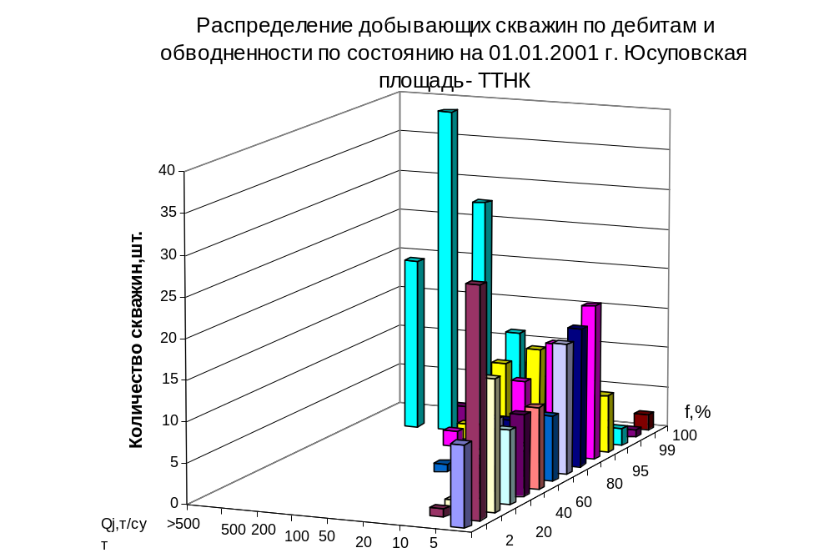
Рис. 1
Анализ работы ШГН

Основная доля ремонтов (411 рем. или 71,6 %) производится на скважинах, оборудованных ШГН, поэтому анализ причин и снижение числа неэффективных ремонтов является актуальным.
278 ремонтов ( 48,4%) связаны с заменой вышедших из строя штанговых глубинных насосов, поэтому увеличение безотказного периода работы ШГН является важной задачей для увеличения МРП скважин.
В 2000 году при цехе ПКРС организовали участок по ремонту ШГН,
что позволило повторно использовать после ревизии или ремонта насосы,
а также при разборке определять причины выхода из строя насосов и
своевременно принимать конкретные решения. Накопленная информация
используется при проведении анализов.
При эксплуатации ШГН менее 180 суток насос считается преждевременно вышедшим из строя и каждый случай отказа насоса расследуется комиссией и составляется Акт установленной формы. Всего расследовано комиссией причины отказа 46 насосов. Результаты разборок ШГН представлены в таблице №5. Из анализа следует, что наибольшее число отказов происходит из-за отложения в насосе АСПО. В данных условиях определить вину бр. ПРС или цДНиГ очень сложно. Полностью отмыть эксплуатационную колонну практически невозможно, а при спуске происходит сдирание с колонны АСПО, которыми забиваются насос и НКТ. Для снижения отказов по причине отложения в насосе АСПО необходимо продолжать работы по внедрению штанг со скребками, не нарушать графики обработки скважин хим.реагентами, графики депарафинизации горячей нефтью.
Велика доля ремонтов, связанных с преждевременным износом
клапанов - 26 %. Причина - в качестве приобретаемых клапанных пар.
Необходимо ужесточить входной контроль, а также провести анализ по
поставщикам и закупать клапанные пары только у лучших
производителей, продукция которых соответствует всем ГОСТам и
стандартам.
Распространенными причинами остаются засорение насоса мусором
- 13% и мех.примесями ( песок) - 11% . Для снижения ремонтов из-за
засорения ШГН необходимо
- улучшить качество промывок, для чего промывки производить
только при выделении полного комплекта промывочной техники
- автоцистерн с чистой емкостью, насосного агрегата с фильтром
и при наличии мерной емкости для обеспечения непрерывности
цикла промывки;
- ШГН спускать только с фильтрами; изучить и подобрать более
совершенные по конструкции фильтры;
- в скважины, где наблюдается вынос песка, спускать песочные
якоря.
- В прочие причины (11%) включили те случаи, когда при разборке насоса неисправностей или засорения не обнаружили.
Выполнение вышеназванных мероприятий позволит увеличить наработку штанговых насосов, что приведет к увеличению МРП скважин.

Осложнения при эксплуатации скважин, оборудованных ШСНУ.

В НГДУ «Чекмагушнефть» наиболее частыми причинами, осложняющими работу скважин, оборудованных ШСНУ, являются:
- Отложения парафина, солей (в частности СаSО4, СаСО3), песка, гидратов, как в глубинно-насосном, так и в устьевом оборудовании.
- Как следствие п.1.- уменьшение проходного сечения НКТ, прихват плунжера, насосных штанг, создание благоприятных условий для обрыва штанг.
- В процессе циклической работы штанг могут происходить их отвороты, обрывы в резьбовых соединениях или по телу штанг. Также обрывы могут быть вызваны трением штанг о внутреннюю поверхность НКТ, как следствие либо неправильного подбора компоновки колонны штанг, либо нарушения параметров работы ШСНУ (отклонение от оптимального режима работы); имеет место и обрыв штанг из-за их значительных деформаций.
- Неполадки глубинно-насосного оборудования (утечки в клапанных узлах и в паре плунжер-цилиндр; неправильная посадка плунжера в насос и т.д.).
Меры предотвращения и ликвидации вышеописанных осложнений предусматривают следующее:
- В целях не допущения различного рода отложений в оборудовании скважин необходимо своевременно проводить (согласно ГТМ):
-термическое воздействие на пласт (пропаривание ППУ-3, промывка горячей нефтью и другие мероприятия);
-химическое воздействие на пласт (закачка соляной кислоты, реагентов – полимерные гексановые фракции, ДПФ, ПАФ-13, Дисолван- 4411,1490, МЛ-72, МЛ-80, Реапон, Проксамин, Дипрксамин и другие);
-электровоздействие на ПЗП;
-механическое воздействие (штанги с центраторами и скребками (плавающими скребками) с применением штанговращателя);
-комбинированное воздействие (сочетание термического и химического воздействия).
- Для предупреждения обрыва штанг необходимо вести контроль:
-в процессе ремонта скважин: производить качественный отворот и заворот штанг, не допуская смятия резьб, осуществлять правильную посадку плунжера в цилиндр насоса, избегать попадания мелких предметов в скважину, которые могут вызвать прихват штанг;
-в случае обнаружения видимых дефектов штанг (раковин, выбоин, мест с уменьшенным поперечным сечением и т.д.) следует принять меры по замене изношенных штанг на новые;
-не допускать отклонение от оптимального режима работы скважины.
3. Осуществлять своевременное техническое обслуживание СК, а также проводить, согласно графику, исследования работы штангового скважинного насоса.

ОПТИМИЗАЦИЯ РЕЖИМА РАБОТЫ ШСНУ
Оптимизация режима работы механизированного фонда скважин является существенным резервом повышения технико-экономических показателей их эксплуатации (увеличения межремонтного периода (МРП), снижения удельного расхода электроэнергии на подъем нефти) и дебита нефти. Для выбора оптимального режима необходимы детальный анализ пространственной кривизны ствола скважины, расчет давлений, плотности и газосодержания с учетом динамики трехфазной газожидкостной смеси, расчеты на прочность при подборе варианта компоновки колонны НКТ и насосных штанг.
Для решения этих задач в БашНИПИ-нефти разработан программно-технологический комплекс (ПТК) "НАСОС", позволяющий рассчитывать технологический режим и выбирать насосное оборудование для скважин, оборудованных УСШН и УЭЦН . Комплекс содержит следующие модули:
• реляционную базу данных, в которую входят промысловые и справочные данные, необходимые для проведения расчетов по подбору УЭЦН и УСШН;
• исполнительный модуль, обеспечивающий интерфейс пользователя с базой данных, проведение расчетов, просмотр и печать результатов (выходных документов).
Функциональная структура расчетного модуля ПТК "НАСОС" основывается на взаимодействии группы блоков. Основным блоком является численная модель подъемника добывающей скважины, основанная на динамике трехфазной газожидкостной смеси, которая рассчитывается на основе суммарного градиента давления потока газожидкостной смеси.
Для определения истинного газосодержания вместо эмпирической зависимости с критерием Фруда использовано уравнение на основе фазовых скоростей, учитывающее изменение относительной скорости газа при различных углах наклона ствола и газосодержании. Это позволило уточнить результаты расчета забойных давлений в скважинах с направленным профилем, в том числе горизонтальных и с боковым стволом.
ОБЩИЕ ТРЕБОВАНИЯ К ПРОГРАММЕ ПОДБОРА ГЛУБИННОНАСОСНОГО ОБОРУДОВАНИЯ
Для программного обеспечения методики подбора глубиннонасосного оборудования необходимо подготовить базу данных:
Наименование параметров
1 Справочники оборудования:
1.1 Справочник параметров пo электроцентробежным насосам (ЭЦН):
- Типоразмер - паспортные обозначения центробежных насосов
- Q₁, Q₂,Q₃, Q₄, Q₅, м³/сут - рабочие точки напора паспортных характеристик насоса
- H₁, H₂, H₃, H₄, H₅, м - рабочие точки напора паспортных характеристик насоса
- Масса, кг - паспортные характеристики насоса
1.1.2 Справочник параметров штангового насоса:
- Типоразмер- паспортные обозначения штанговых насосов
- Длина, м - паспортная характеристика насоса
- Диаметр наружный насоса, м - паспортная характеристика насоса
- Диаметр плунжера, м - паспортная характеристика насоса
- Диаметр внутренний насоса, м - паспортная характеристика насоса
- Длина хода максимальная, м - паспортная характеристика насоса
- Напор минимальный, м - паспортная характеристика насоса
- Напор максимальный, м - паспортная характеристика насоса
- Максимальная глубина, м- регламентированная глубина спуска для соответствующих насосов по месторождениям
- Диаметр насосно-компрессорной трубы, м — паспортная характеристика насоса
- Диаметр муфты, м - паспортная характеристика насоса
- Диаметр отверстия седла клапана, м - паспортная характеристика насоса
1.1.3. Справочник по станкам — качалкам
- Типоразмер - паспортные обозначения станка- качалки
- Нагрузка максимальная, кН - паспортная характеристика
- Максимальный крутящий момент, кН.м — паспортная характеристика
- Длина хода максимальная, м - паспортная характеристика
- L₁,L₂,L₃,L₄,L₅,L₆,L₇,L₈, м - паспортная регулируемая длина хода
1.1.4. Справочник по погружным электродвигателям (ПЭД)
- Длина, м — паспортная характеристика
- Номинальная мощность, Вт-паспортная характеристика
- КПД, доли - паспортная характеристика
- Диаметр наружный, м - паспортная характеристика
1.1.5 Справочник насосно-компрессорных труб
- Типоразмер - паспортное обозначение
- Диаметр наружный, м - паспортная характеристика
- Диаметр внутренний, м - паспортная характеристика
- Толщина стенки, м - паспортная характеристика
- Погонный вес, кг/м - паспортная характеристика
- Площадь опасного сечения, см² - паспортная характеристика
- Страгивающая нагрузка, кН - паспортная характерно гика
- Максимальное избыточное давление, кг/см² — паспортная характеристика
1.1.6 Справочник по штангам
- Марка стали - паспортная характеристика
- Термическая обработка-паспортная характеристика
- Условия эксплуатации-паспортная характеристика
- Диаметр насоса минимальный, мм - паспортная характеристика
- Допустимое приведенное напряжение, МПа —паспортная характеристика
- Коэффициент запаса прочности - паспортная характеристика
1.1.7 Справочник по кабелям
- Тип кабеля - паспортное обозначение
- Погонный вес, кг/м - паспортная характеристика
2. Справочник параметров пласта:
- Код месторождения — обозначение по коду, утвержденному по предприятиям
- Объект разработки-название эксплуатируемого пласта
- Плотность пластовой нефти, кг/м³ - лабораторные исследования
- Объемный коэффициент нефти- лабораторные исследования
- Плотность пластовой воды, кг/м³ - лабораторные исследования
- Плотность газа, кг/м³ — лабораторные исследования
- Давление насыщения, атм _{г} лабораторные исследования
- Газовый фактор, м³/м³ -лабораторные исследования
- Вязкость пластовой нефти, МПа-с - лабораторные исследования
- Температура пласта, °С - геофизические исследования
- Содержание азота, % - лабораторные исследования
- Удельная теплоемкость нефти, Дж/кг-°С - лабораторные исследования
- Удельная теплоемкость воды, Дж/кгС -лабораторный исследования
- Теплопроводность нефти, Вт/м °С - лабораторные исследования
- Теплопроводность воды, Вт/м °С - лабораторные исследования
- Геотермический градиент, °С/м - геофизические исследования
3. Параметры конструкции скважины и лифта:
3.1 Внутренний диаметр эксплуатационной колонны, мм — паспорт-
ная характеристика скважины
3.2 Глубина скважины (до верхних дыр перфорации), м - паспортная характеристика скважины
3.3 Инклинометрия ствола скгважины
-Зенитный угол, доли град. - параметры скважины
- Азимутальный угол, град. - параметры скважины
- Шаг
инклинометрии, м - параметры скважины
4. Технологический режим эксплуатации скважины:
- Пластовое давление, атм - промысловые исследования
- Статический уровень, м — промысловые исследования
- Затрубное статическое давление, атм - промысловые исследования
- Коэффициент продуктивности, м³/сут-атм— расчетные данные
- Забойное давление, атм - геофизические исследования
- Динамический уровень, м - промысловые исследования
- Затрубное динамическое давление, атм - промысловые исследования
- Устьевое давление, атм - промысловые исследования
- Дебит, м³/сут-технологический режим
- Обводненность, % - лабораторные исследования
- Глубина подвески насосной установки по стволу скважины, м -технологический режим.
МЕТОДИКА ПОДБОРА УСШН
Расчет отбора жидкости
При эксплуатации штанговых насосных установок возникает ряд проблем, связанных с обеспечением, с одной стороны, максимального дебита скважин, а с другой стороны - достаточной надежности в работе оборудования.
Один и тот же дебит можно обеспечить множеством различных режимов работы насосного оборудования. Среди этого множества существует и оптимальная область, индивидуальная для каждой конкретной скважины.
Расчет максимально возможных отборов жидкости из скважины при сохранении достаточной надежности оборудования осуществляют из условия совместной работы системы "пласт - насос - лифт", которое описывается системой уравнений (1):
Q_{нас}=f(H_{н},∆l,Q_{T},ŋ)
Q_{пл}=k(P_{пл}-P_{заб})
где H_{н} - глубина подвески насоса по вертикали, м;
∆l-,удлинение ствола скважины в точке подвески насоса, м;
Q_{T} - теоретическая подача насоса, м /сут;
ŋ - коэффициент подачи насоса;
k- коэффициент продуктивности скважины, м³/(МПа-сут);
P_{пл} - пластовое давление, МПа;
P_{заб} - забойное давление, МПа.
Для прогнозирования решается система уравнений (1), первое из которых описывает подачу насосной установки, а второе приток из пласта.
Система уравнений (1) решается численно. При этом на каждом шаге итераций рассчитывается забойное давление и дебит жидкости. Ведется перебор вариантов диаметра насоса, глубины подвески, длины хода и числа качаний. При переборе вариантов останавливаемся на варианте с максимальным коэффициентом подачи.
При этом ограничениями при подборе являются:
1) минимально допустимое забойное давление, принимаемое по проекту разработки, или по согласованию геологической службы НГДУ (для месторождений Башкортостана может быть не менее 0,7 давления насыщения нефти газом);
2) кроме того, место установки насоса выбирают таким образом, чтобы максимальное искривление ствола скважины не превышало 2° на 10 м, а угол наклона (зенитный угол) был не более 42°. В противном случае глубину цодвески насоса уменьшают шагом, соответствующем шагу инклинограммы.
Расчет подачи насоса.
Основную сложность при решении системы (29) вызывает первое уравнение, поскольку расчет коэффициента подачи штанговой насосной установки по известным теоретическим зависимостям в промысловых условиях часто бывает невозможным из-за отсутствия или недостаточной точности необходимых исходных данных. Одним из самых сложных расчетов является расчет утечек в плунжерной паре насоса, в клапанах и насосно-компрессорных трубах. Например, в теоретической формуле A.M. Пирвердяна для утечек в плунжерной паре основным параметром является' зазор δ между плунжером и цилиндром:
q=(1+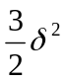 )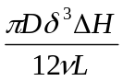
Точное значение зазора, как правило, неизвестно. Например, штанговый насос второй группы посадки имеет зазор 70-120 мкм. С учетом того, что значение зазора возводится в третью степень, значение утечек может отличаться в 4 раза. Кроме того, обводненность смеси в зазоре может сильно отличаться от обводненности продукции. Следовательно, отличается вязкость жидкости в зазоре, что также сказывается на точности расчетов утечек. Поэтому коэффициент подачи рассчитывается по эмпирической формуле

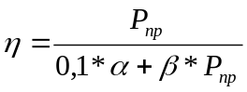 ,
где P_{пр} - давление на приеме СШН , МПа;
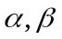, - эмпирические коэффициенты.
Поскольку физико-химические свойства пластовой жидкости различных месторождений отличаются значительно, требуется адаптация к условиям месторождения, которая включает в себя нахождение эмпирических коэффициентов. Коэффициенты определяются следующим образом: на основе статистического материала определяется регрессия по зависимости (2), т.е. находятся такие коэффициенты , при которых зависимость лучше всего соответствует фактической совокупности данных.
В табл.6 показаны значения данных коэффициентов для некоторых месторождений ЛИК «Башнсфть» с подразделением по группам в зависимости от дебита.
Таблица 6
Коэффициенты эмпирической зависимости
НГДУ | Месторождение | Коэффициенты
Арлан  -нефть | Арлановское | Дебнт, м³/сут | <5 | 5. ..10 | 10...20 | >20
 |  |  | 28,57 | 22,72 | 13,05 | 1 0,05
 |  |  | 1,43 | 1,36 | 1,35 | 1,16

На первом этапе внедрения НТК «Насос» для расчета коэффициента подачи насоса использовалась зависимость (2). В дальнейшем с целью повышения точности расчетов формула (2) была модифицирована. Новая формула позволяет учитывать зависимость коэффициента подачи насоса от газосодержания на приеме и перепада давлений, создаваемого насосом :
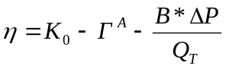

где Г— газосодержапие на приеме насоса, рассчитанное но системе уравнений (1), доли;
∆Р- перепад давлений, создаваемый насосом, рассчитанный по формуле (7), МПа. '
Использование данной зависимости позволяет существенно повысить точность математической модели за счет статистического учета факторов, аналитический учет которых не представляется возможным.
Теоретическую подачу насоса рассчитывают по формуле
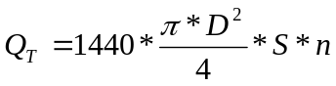
где D - диаметр плунжера насоса, м;
S - длина хода полированного штока, м;
n - число качаний головки балансира, 1/мин.
Расчетный оптимальный дебит скважины определяется по формуле
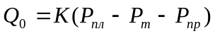 ,
где Р_{т}- давление на зибое скиижины от столба жидкости ниже приема насоса, МПа;
При выборе типа штангового насоса учитываются свойства откачиваемой жидкости, наличие в ней газа и песка, предполагаемого дебита скважины, а также требуемой глубины подвески насоса.
Насосы с группами посадки 0 и 1 применяются для откачки маловязкой нефти при глубине спуска свыше 1200м в скважинах с повышенными устьевыми давлениями; насосы группы посадки 2 - для откачки жидкости малой вязкости с глубины до 1200м и средней температуры; группы посадки 3 -для откачки высоковязкой жидкости или с высокой температурой, а также с повышенным содержанием парафина, солей и песка.
При выборе типа насоса приоритетом пользуются штанговые насосы вставного исполнения, а при наличии осложняющих условий (отложения парафина, гипса, солей, коррозионность среды) следует применять невставные насосы.
Таблица 6
Коэффициенты эмпирической зависимости подачи СШП от разности между
давлением на приеме и на выкиде и от газосодержаннн на приеме насоса
НГДУ | Месторождение | Коэффициенты
Арлан-нефть | Арланское | Дебит, м³/сут | <5 | 5...10 | 10.. .15 | 15...25 | >25 | В общем
 |  | К₀ | 0,38 | 0,53 | 0,55 | 0,66 | 0,77 | 0,582
 |  | A | 1,50 | 1,42 | 1,36 | 1,48 | 1,50 | 1 ,472
 |  | B | 0,03 | 0,04 | 0,06 | 0,11 | 0,12 | 0,163

Расчет условий выводи на режим
При выборе глубины подвески насоса контролируют условие вывода на режим по напору, по формуле
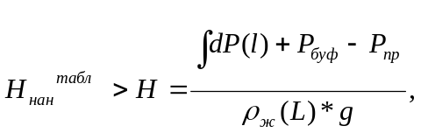
где H^{табл} _{нап} - паспортное значение максимального напора насоса, м.
dP - приращение давления по стволу, МПа;
Р_{буф} - буферное (устьевое) давление; МПа;
Р_{пр} -давление на приеме насоса; МПа;
ρ_{ж}(L) - плотность жидкости в зависимости от глубины по стволу скважины; кг/м³.
Выбор конструкции колонны штанг
При выборе конструкции одноступенчатых и равнопрочных многоступенчатых штанговых колонн осуществляется расчет и анализ напряжений. При расчете .одноступенчатой колонны находится приведенное напряжение, которое , сравнивается с допускаемым, а при проектировании равнопрочной ступенчатой колонны находят максимальное напряжение в верхней точки каждой ступени.
Для определения приведенных напряжений в колонне используется формула
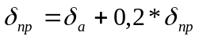
где а„_{р} - приведенное напряжение в верхней штанге, Н/мм²;
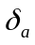 - амплитуда напряжений в теле штанги за цикл нагруже-
ния, Н/мм²;
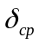 - среднее значение .напряжения в теле штанги за цикл на-
гружения, Н/мм². , .
В свою очередь,
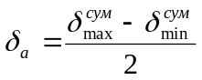

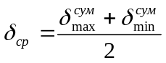

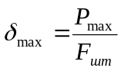;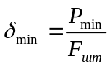
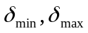- соответственно максимальное и минимальное напряжения в теле штанги за цикл нагружсния,Н/мм²;
P_{min} ,P_{max}- соответственно максимальная и минимальная нагрузки в теле штанги за цикл нагружения, Н.
Максимальная нагрузка, , головку балансира станка-качалки определяется на при ходе вверх вычисляется по формуле
P_{max}=P_{вш}+P_{пл}+P_{μ}+P_{тр}+P_{дин},
где P_{вш} - нагрузка, обусловленная весом колонны штанг с учетом
тяжелого низа, Н;
P_{пл} - нагрузка, действующая на плунжер насоса, Н;
Р_{μ} - нагрузка, обусловленная силон вязкого трения, рассчитывается по формуле , Н; .
Р_{тр} - нагрузка, обусловленная действием силы граничного трения колонны штанг, рассчитывается по формуле ,Н;
Р_{дин} - нагрузка, учитывающая действие динамических сил при ходе колонны штанг вверх, Н.
Далее,
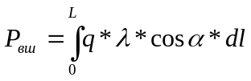,
где q - вес 1 метра штанг в воздухе с учетом веса муфт, Н/м;
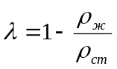 - коэффициент плавучести штанг;
!• ^{Р}"
ρ_{ж} - плотность жидкости, кг/м ;
ρ_{ст} - плотность стали, кг/м ;
α - угол наклона ствола скважины, град;
L -длина колонны штанг, м;
dl -длина шага интегрирования (соответствует шагу инклинограммы или, как в настоящей реализации, длине одной штанги).
Нагрузка, действующая на плунжер насоса, вычисляется по формуле
P_{пл}=P_{вык}*(F_{пл}-F_{шт})-P_{пр}*F_{пл}+F_{тр.пл}
где P_{вык} - давление жидкости на выкиде насоса, МПа;
F_{пл} - площадь поперечного сечения плунжера насоса, м,

F_{шт} - площадь поперечного сечения штанги, м;
P_{пр} -давление на приеме насоса, МПа;
F_{тр.пл} - сила трения в плунжерной паре, Н;
Силу трения в плунжерной паре вычисляют по формуле
F_{тр.пл}=25000*d_{пл}+7,2*10⁻³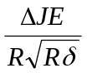
где d_{пл} - диаметр плунжера насоса, м;
∆JE-разность жесткостей при изгибе цилиндра и плунжера
насоса, Н-см²;
σ -зазор между плунжером и цилиндром насоса, м;
Е - модуль Юнга стали, Па;
Здесь J осевой момент инерции сечения цилиндра вычисляют по формуле
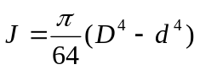
где D - наружный диаметр цилиндра, м;
d - внутренний диаметр цилиндра, м
R - радиус искривления оси цилиндра насоса в метрах вычисляется по формуле
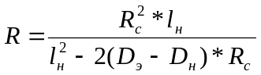
где l_{н} - длина цилиндра насоса, м;
D_{э} - внутренний диаметр эксплуатационной колонны, м;
D_{н}, - наружный диаметр цилиндра насоса, м;
R_{c} - радиус искривления оси скважины в метрах вычисляется по формуле
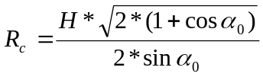
где Н - шаг инклинометрии
α₀ - пространственный угол искривления ствола оси скважины в области расположения насоса, определяемый по формуле
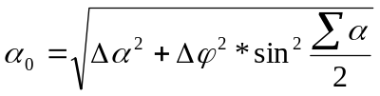
где ∆α, ∆φ - разность соответственно зенитных и азимутальных углов между двумя точками инклинограммы в области которых расположен насос, градус;
∑α - сумма зенитных углов между двумя точками инклинограммы, в области которых расположен насос,градус.
Динамическая нагрузка (P_{дин}) вычисляется по формуле
P_{дин}=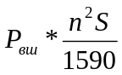
где п - число качаний, 1 /мин;
S- длина хода полированного штока станка-качалки, м.
Минимальная нагрузка на головку балансира станка-качалки определяется при ходе вниз на основании формулы

P_{мин}=P_{вш}+P_{пл}-P_{μ}-P_{тр}-P_{дин},
Нагрузка, действующая на плунжер насоса при ходе штанг вниз, вычисляется по формуле
P_{пл} =-P_{вык}*F_{шт}-∆P_{наг}*F_{пл}-P_{тр}+P_{тн}
где , ∆P_{наг} - перепад давления в нагнетательном клапане, Па, определяется для одного клапана по формуле
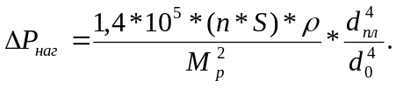
Здесь M_{P} - коэффициент расхода;
d_{O} - диаметр отверстия седла клапана насоса, м. Давление на выкиде насоса, Р_{вык} при ходе штанг вниз вычисляется по формуле
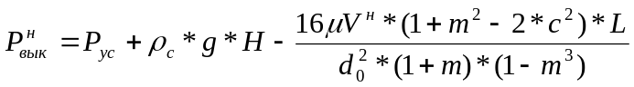
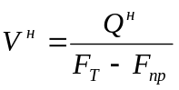
где Q_{н} - расход жидкости через НКТ при ходе штанг вниз, м^{э}/с;
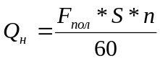
F_{пол} - площадь полированного штока, м².
Нагрузка, вызванная силой вязкого трения при ходе штанг вниз, рассчитывается по формуле
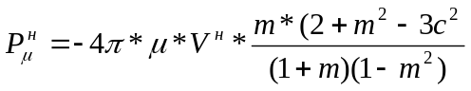
Давление на выкиде насоса (Па) вычисляем по формуле
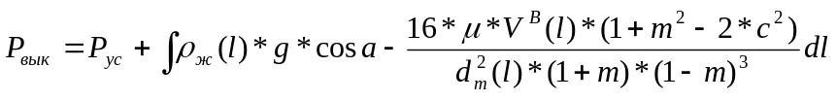
где Р_{ус} -давление на устье скважины, Па;
μ - вязкость жидкости;
L -длила штанговой колонны, м;
V^{B} (l) - скорость движения жидкости в кольцевом зазоре между штангами и НКТ на глубине /, м/с;
d_{m} (l)- внутренний диаметр НКТ на глубине l, м;
g - ускорение свободного падения, м/с²;
р_{ж} (/) - плотность жидкости на глубине /, кг/м³;
а (l) - зенитный угол на глубине l, град;
Величины т, с, V^{B} вычисляются по формулам
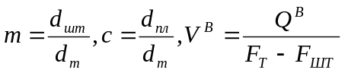
где d_{шm} - диаметр штанг, м;
Q^{B} - расход жидкости через НКТ при ходе штанг вверх, м³/с;
Q^{B}=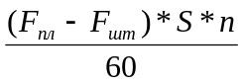
F_{пл} - площадь плунжера, м²;
f_{т} - площадь поперечного сечения НКТ, м²;
F_{шт}- площадь сечения штанг на глубине l, м².
Нагрузка,вызванная силой вязкого трения при ходе штанг вверх, рассчитывается по формуле
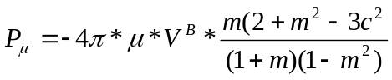
Нагрузка, обусловленная! действием силы граничного трения Р_{тр}, (Н) колонны штанг о стенки НКТ, вычисляется по формуле
P_{mp}=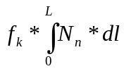
где f_{K} - коэффициент трения штанговой колонны отрубы;
N_{n}, - прижимающая сила на единицу длины штанг, Н/м.
Коэффициент f_{K} вычисляется по формуле
f_{K} =β*f_{m}+(1- β)*f_{ш}
где β - степень провисания штанг;
f_{m} -коэффициент трения муфт;
f_{ш}- коэффициент трения тела штанг.
Коэффициенты трения выражены в функции обобщенного числа Зоммерфельда. Поскольку коэффициенты трения для муфт и штанг различаются между собой, то коэффициент трения штанговой колонны зависит от степени провисания штанг, т.е. от доли длины штанги,
в той ее части, которая не касается насосных труб. Степень провисания штанг определяется исходя из приближения штанговой koлонны тяжелой гибкой нитью.
Прижимающая сила на единицу длины штанг вычисляется по формуле, Н/м
где вновь поеденные параметры имеют следующие значения:
а' - приращение зенитного угла на единицу длины штанговой
колонны град.;
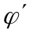 - приращение азимутального угла на единицу длины штанговой колонны, град.;
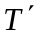 - продольное усилие (II) в колонне определяемое из эффективности дифференциального уравнения:
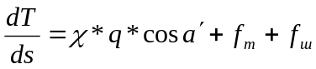
при начальном условии 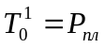.
Здесь ds - шаг приращение длины штанговой колонны (определяется длиной шага интегрирования).
Расчет напряжений изгиба колонны штанг
Напряжения изгиба в штанговой колонне появляются по двум причинам: I) пространственное искривление ствола скважины;
2) продольный изгиб колонны штанг при ходе вниз.
Напряжение изгиба рассчитывается на основании следующих формул:
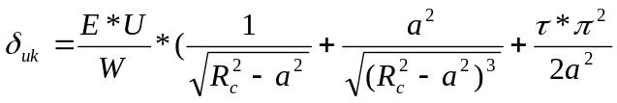
где Е - модуль Юнга стали, Н/м²;
U=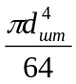,W=0,1*d³_{шт} ,
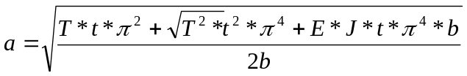,
Значение b определяется по формуле
b=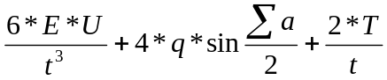,
Суммарное напряжение в штанговой колонне определяется на основании следующих соотношений:
σ_{max}^{сум}= σ_{max}+ σ_{max}^{изг} и , σ_{min}^{сум}= σ_{min}+ σ_{mix}^{изг}
где σ_{max} - напряжение от изгиба, рассчитанное при ходе штанг вверх, Н/мм²;
σ_{mix}^{изг} -напряжение от изгиба, рассчитанное при ходе штанг вниз, Н/мм²;
σ_{max,} σ_{min} - соответственно максимальное и минимальное напряжение от осевых нагрузок, Н/мм².
Расчет плеча роторного контргруза
Плечо роторного контргруза определяется по формуле
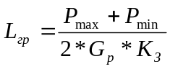
где Р_{max}- максимальная нагрузка на головку балансира, Н;
Р_{min} - минимальная нагрузка на головку балансира, Н;
G_{p} - вес пары контргрузов, Н;
К_{З}- коэффициент, характеризующий элементы конструкции станка-качалки .
Расчет интервала расстановки штанговых центраторов.
При работе штанговой насосной установки кроме растягивающих, сжимающих и изгибающих нагрузок на штанги действуют также силы трения о внутренние стенки насосно-компрессорных труб. Возникновение этих сил имеет следующие причины: 1) кривизна ствола скважины; 2) продольный изгиб штанг при ходе вверх и продольный изгиб труб при ходе вниз; 3) дефекты заводского происхождения (несоосность высаженной части и тела штанги, искривления и т.д.).
Характер взаимодействия двух трущихся тел может описываться тремя режимами: гидродинамический (смазка разделяет трущиеся тела), граничный (полусухое трение) и режим сухого трения. Исследованиями, проведенными в 'лаборатории ТТДН «Башнипинефть», было установлено, что в паре штанга - НКТ имеет место граничное трение и получена зависимость коэффициента трения от комплексного параметра Зоммерфельда.
Коэффициент граничного трения для каждого сечения штанговой колонны рассчитывается по формуле
f=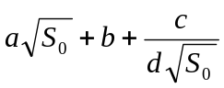
где So - число Зоммерфельда So =μ*V/N;
μ - вязкость жидкости в данном сечении, Па с;
V - относительная скорость трущихся тел, м/с;
N - прижимающая сила на единицу длины в данном сечении,Н/м.
Значения коэффициентов а, Ь, с, d представлены в табл. 7

Таблица 7
Пара трения | а | Ь | С | d
Труба - муфта | 15,00 | -0,114 | 0,7 | 800
Труба - штанга | 10,00 | -0,105 | 0,7 | .500
Труба - центратор | 17,00 | -0,219 | 1,00 | 100

Наиболее пагубно на работе штанг и труб сказывается переход в режим сухого трения, т.к. резко увеличивается износ трущихся тел и увеличиваются нагрузки.
Сухое трение для муфт возникает, когда 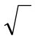So < 1,0 10³ и для тела штанг – so < 2,0*10³ . Таким образом, если расчеты показывают, что значение числа Зоммсрфельда ниже указанных величин, то необхо-; димо применение центраторов. Количество центраторов подбирается последовательным увеличениям до тех пор, пока число Зоммерфельда не возрастает до области режима граничной смазки.

